1장 연습문제
1. <!DOCTYPE>의 역할과 html4와 html5의 <!doctype>을 설정하는 방법을 비교해서 설명하시오.
: doctype은 현재 웹문서가 어떤 HTML 버전에 맞게 작성되었는지를 알려주는 구문
HTML5 : <!doctype html>
HTML4 :

2. 다음과 같은 결과 화면을 만드는 html 문서를 작성하세요.
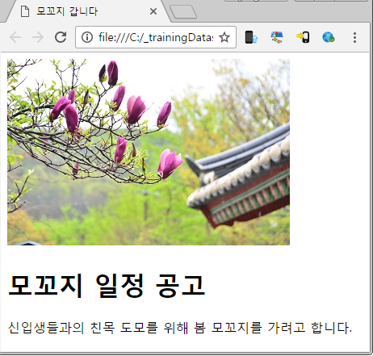
2장 연습문제
1. HTML5의 주요 특징 중 하나가 "시맨틱 태그"입니다. 시맨틱 태그가 무엇이고 웹 문서에서 왜 시맨틱 태그를 사용하는지 설명하시오.

:Sementic 태그는 태그이름만 보고도 그 태그가 사용된 부분에 어떤 내용이 있을지 짐작할 수 있는 태그
<header>, <nav>, <section>, <article>, <aside>, <footer>

시맨틱 태그를 사용했을 때 어떤 점이 좋을까?
- 태그이름만 보고 어느 부분이 제목이고, 메뉴인지, 바디인지를 알 수 있다
- Web site를 검색할 때 필요한 내용을 정확하게 검색할 수 있다
- 시맨틱 태그를 사용하면 web site에 접속 할 수 있는 모든 기기에서 동일하게 웹사이트를 해석할 수 있는 표준이 된다.

2. 시맨틱 태그를 이용하면 편리하고 웹 표준에 맞는 문서를 만들 수 있는데 인터넷 익스플로러의 하위 버전에서는 HTML5 태그를 지원하지 않습니다. 해결 방법을 설명하시오.
[해답]
HTML5 태그들은 직접 만들어주는 script(스크립트) 파일을 사용합니다.
웹상에서 html5shive.js를 다운로드 받을 수 있는 링크를 기술한다

<!—[if lt IE 9]>
<script src = “script/html5shiv.js></script>
<![end]>
3. 다음 조건에 맞는 웹 문서(univ.html)를 작성하시오.
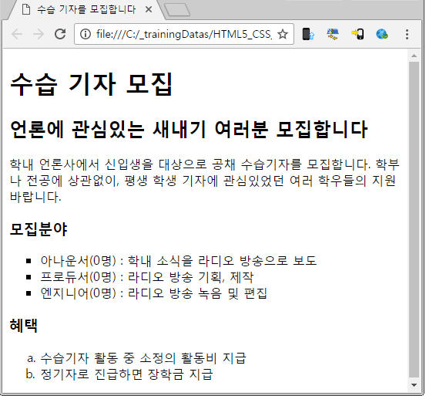
1) 브라우저의 제목 표시줄에 '수습 기자를 모집합니다'라고 표시합니다.
2) 각 제목은 가장 큰 제목부터 단계별로 작아지는 <h>태그를 사용합니다.
3) 순서 없는 목록의 불릿을 square로 지정합니다.
4) 순서 목록의 숫자는 알파벳 소문자로 지정합니다.

4. 웹 문서에 다음과 같은 표를 삽입하려고 합니다. 소스 중에서 잘못된 부분을 찾아 맞게 수정하여 table.html 파일을 작성하세요
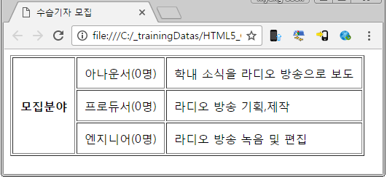
<!DOCTYPE html>
<html>
<head>
<meta charset="utf-8">
<title>수습기자 모집</title>
<style>
td, th { padding: 10px }
</style>
</head>
<body>
<table border="1px">
<td rowspan="3">
<tr>모집분야</tr>
<td>아나운서(0명)</td>
<td>학내 소식을 라디오 방송으로 보도</td>
</td>
<td>
<td>프로듀서(0명)</td>
<td>라디오 방송 기획,제작</td>
</td>
<td>
<td>엔지니어(0명)</td>
<td>라디오 방송 녹음 및 편집</td>
</td>
</table>
</body>
</html>
3장 연습문제
1. 웹 문서에 이미지를 삽입할 때 사용하는 "alt" 속성에 대해 설명하시오.

2. HTML5에서 웹 문서에 동영상을 삽입할 경우 ogg, mp4, webm 등 세 가지 파일을 함께 지정해야 주는 이유를 설명하시오.

.
3. HTML5 웹 문서에서 사용할 수 있는 비디오 파일 형식과 그에 대한 설명입니다. 맞는 것끼리 연결하시오.
① mp4 ② ogv ③ webm
㉠ 가장 최근에 발표된 비디오 코덱을 사용하며 무료이면서도 높은 화질을 가지고 있습니다. 파이어폭스와 오페라, 크롬 브라우저에서 사용합니다.
㉡ 고화질의 영상을 지원하지만 이 파일의 비디오 코덱을 사용하려면 라이센스 비용을 지불해야 합니다. 크롬과 사파리, 인터넷 익스플로러 브라우저에서 사용합니다.
㉢ 무료라는 점이 큰 장점이지만 화질이 다소 떨어진다는 단점이 있습니다. 파이어폭스와 오페라, 크롬 브라우저에 사용합니다.
4장 연습문제
1. <input> 태그에서 사용하는 type 속성의 값과 용도에 대해 설명하시오.
[해답]
type |  | 설명
기존의 type | text | 한 줄짜리 텍스트 입력. 대부분의 텍스트 입력시에 사용
기존의 type | password | 한 줄짜리 텍스트 암호 입력
기존의 type | radio | 여러 항목 중 한가지만 선택
기존의 type | checkbox | 여러 항목 중 둘 이상을 선택
기존의 type | file | 문서에 파일 첨부
기존의 type | submit | 폼 내용을 서버로 전송
기존의 type | reset | 폼 내용을 모두 지움
기존의 type | button | 버튼 형태 만듦
기존의 type | image | submit 버튼 대신 사용할 이미지 삽입
기존의 type | hidden | 화면에는 보이지 않지만 서버로 함께 보낼 정보 입력
HTML5에서 새로 추가된 type | email | 메일 주소 입력
HTML5에서 새로 추가된 type | url | 웹 사이트 주소 입력
HTML5에서 새로 추가된 type | search | 검색 창 삽입
HTML5에서 새로 추가된 type | color | 웹 문서에서 색상 선택
HTML5에서 새로 추가된 type | number | 스핀 박스를 클릭해 숫자 입력
HTML5에서 새로 추가된 type | range | 슬라이드 막대를 움직여 숫자 입력
HTML5에서 새로 추가된 type | date | 날짜(연도, 월, 일) 입력
HTML5에서 새로 추가된 type | datetime | 날짜와 시간 입력
HTML5에서 새로 추가된 type | datetime-local | 날짜와 시간 입력
HTML5에서 새로 추가된 type | month | 날짜(연도, 월) 입력
HTML5에서 새로 추가된 type | week | 날짜(연도, 주) 입력
HTML5에서 새로 추가된 type | time | 시간 입력

2. HTML4에서는 폼 내용을 서버로 보내기 전에 자바스크립트를 이용해 따로 체크해야 했던 것들을 HTML5에서는 <input> 태그 안에서 속성을 통해 간단하게 처리할 수 있습니다. HTML5에 새로 추가된 <input> 태그의 속성을 설명하시오.
[해답]
속성 | 설명
autocomplete | 웹 브라우저의 자동 완성 기능 제어. 사용할 수 있는 값: on, off
autofocus | 문서를 로딩하자마자 필드 안에 마우스 커서 표시.
list | 사용자가 입력 가능한 값을 데이터 목록으로 표시
placeholder | 사용자 입력을 도와주는 힌트 표시
required | 반드시 입력해야 하는 필드 체크

3. 개인 정보를 입력하는 영역을 별도로 묶어서 다음과 같이 표시하려고 합니다. 괄호 부분을 채워 아래 소스를 완성하시오.
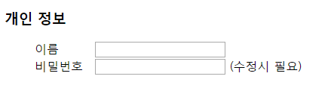
＜h3>개인 정보</h3>
<ul>
<li>
<( ① ) for=( ② )> 이름 </( ① )>
<input type="( ③ )" name="username" id="username" size="20" maxlength="20">
</li>
<li>
<label for="pwd">비밀번호</label>
<input type="( ④ )" name="pwd" id="( ⑤ )" size="20" maxlength="20"> (수정시 필요)
</li>
</ul>

4. 다음과 같은 문서를 작성하시오.
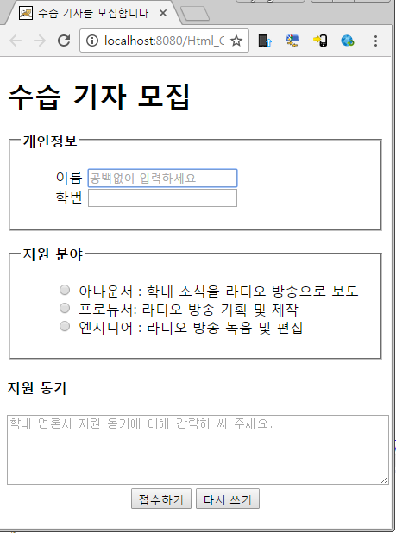
조건: 파일명 (submit.html)
① label 태그를 사용합니다.
② 페이지를 로딩하자마자 ‘이름’ 필드에 마우스 커서가 위치하도록 합니다.
③ ‘이름’과 ‘지원동기’ 필드에 힌트 문구를 표시합니다

5장 연습문제
1. 스타일시트가 필요한 이유에 대해 설명하시오.

2. link.html 문서에는 텍스트 링크가 포함되어 있는데 기본으로 파란색이나 보라색으로 표시되면서 밑줄이 그어져 있습니다. 텍스트 링크의 글자를 ‘검정색’으로 표시하고 밑줄도 나타나지 않게 스타일을 지정하시오.
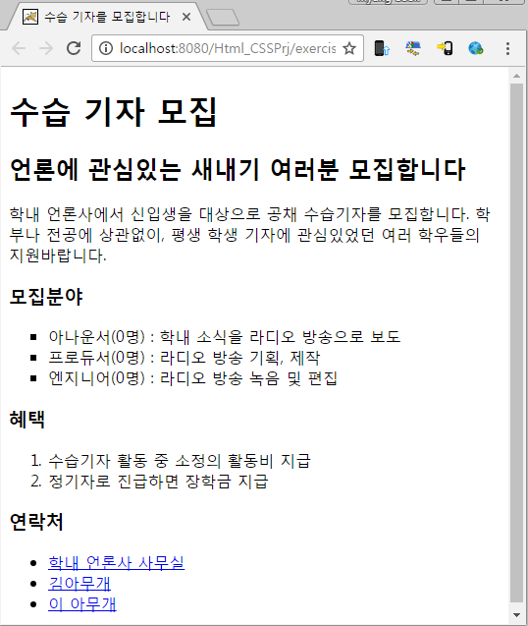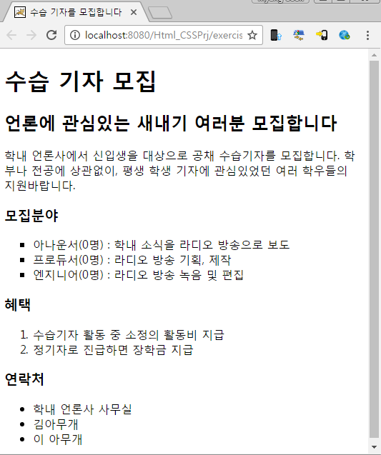

3. 아래에 표시된 CSS 소스의 의미를 설명하시오.
<style>
body {
color:white; ①
background:#222; ②
background : url(bg.png) left bottom repeat-x attachment; ③
}
h1 {
font-size:25px; ④
text-align:right; ⑤
}
p {
font-family:“맑은고딕, 돋움, 굴림”; ⑥
font-size:11px;
line-height : 25px; ⑦
}
</style>
4. poster.html 문서를 불러와 다음과 같은 조건을 만족하도록 수정하시오.
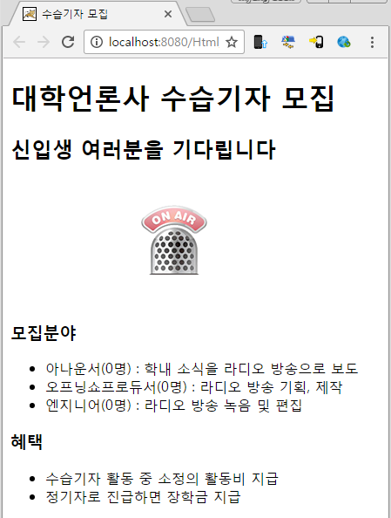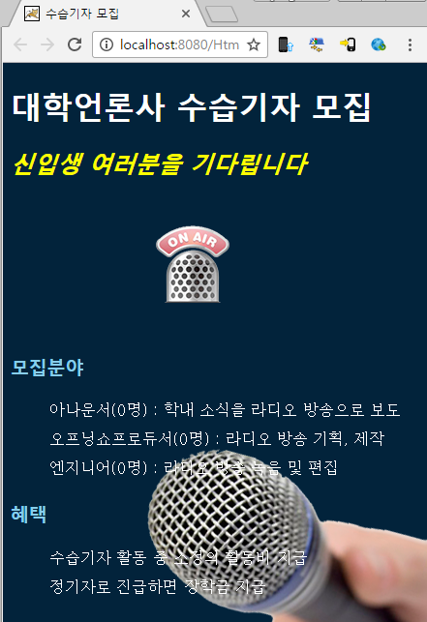

[조건]
① <h2> 태그를 적용한 텍스트의 스타일은 italic으로, 글자색은 노란색으로 수정합니다.
② <h3> 태그를 적용한 텍스트의 글자색은 skyblue로 수정합니다.
③ 목록 각 항목의 불릿을 없애고 글자 간격은 30px, 글꼴을 ‘바탕’으로 수정합니다.
④ 문서 전체의 배경색은 #02233b로, 글자색은 흰색으로 수정합니다.
⑤ 문서 전체에 배경 이미지 mic.png를 삽입하되 문서 오른쪽 하단에 한번만 표시되도록 합니다. 단, 문서를 스크롤 하더라도 배경 이미지는 고정되어 있도록 합니다.

6장 연습문제
1. CSS에서 박스 모델(box model)이 무엇인지 설명하고, 주요 속성인 padding과 border, margin의 의미에 대해 설명하시오.
[해답]
CSS에서 각 웹 요소들은 사각형의 박스 모델을 기준으로 합니다. 이것은 웹 문서 상의 콘텐츠가 박스 형태로 구성된다고 생각하는 것입니다. CSS에서 박스 모델이 중요한 것은 박스 모델에서의 여백이나 테두리를 조절하여 웹 요소들을 자유롭게 배치할 수 있기 때문입니다. HTML로 작성한 내용은 그대로 두고 CSS에서 여백이나 포지션만 조절해도 전혀 다른 느낌의 웹 문서를 만들 수 있습니다.
● padding:
● border:
● margin :
2. poster2.html 문서를 불러와 CSS3를 사용해 다음 조건에 맞게 이미지를 수정하시오.
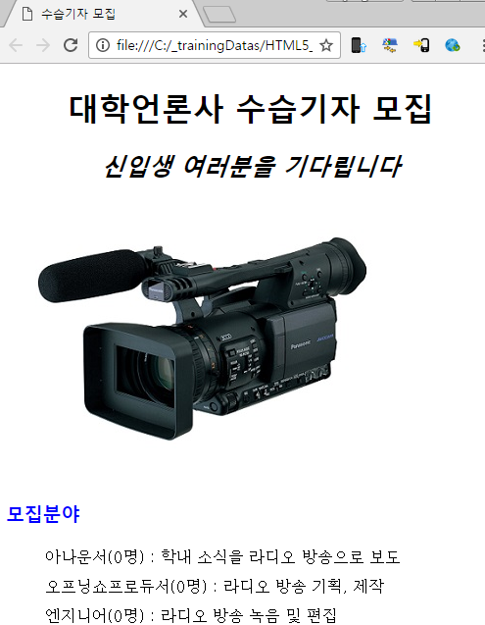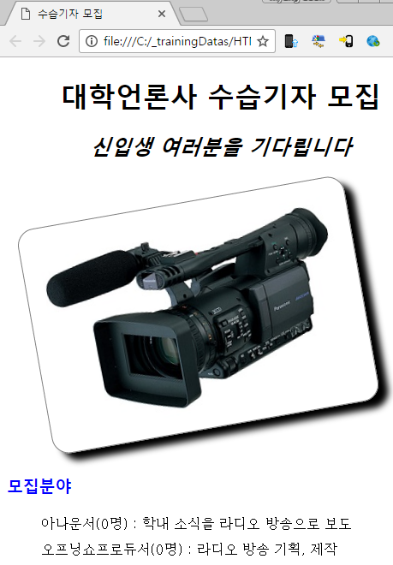

① 이미지의 id를 파악한 후 id 스타일로 지정합니다.
② 1픽셀짜리 회색 실선을 그립니다.
③ 테두리의 모서리 부분을 둥글게 표시합니다. 이 때 반지름은 20px로 합니다.
④ 테두리와 실제 이미지 사이의 여백을 20px로 합니다.
⑤ 이미지에 그림자 효과를 추가합니다. 그림자는 오른쪽 아래 방향으로 각각 10px씩 표시되고, blur radius도 10px로 합니다. 그림자 색상은 검정색입니다.

4. poster3.html 문서를 불러와 다음 조건에 맞게 수정하시오.
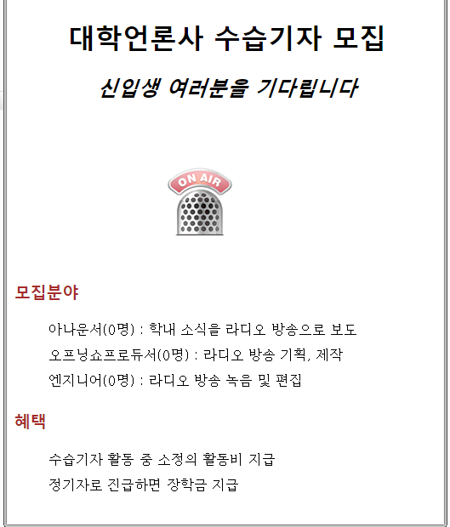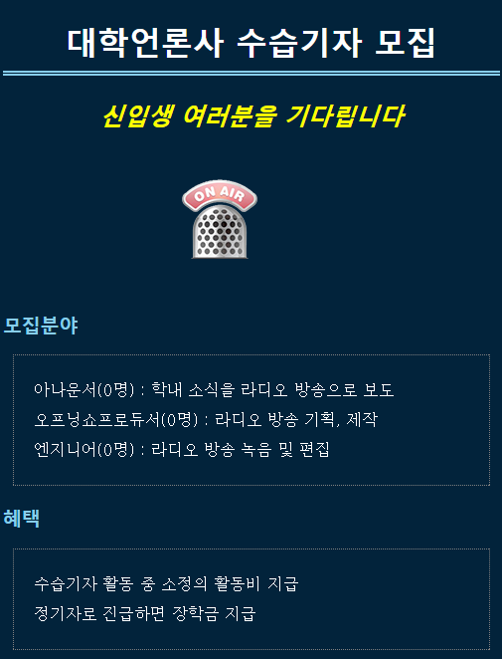
① <h1> 제목에 5px짜리 두줄로 된 흰색 밑줄을 그립니다.
② <h1> 제목의 위쪽 패딩은 20px, 아래쪽 패딩은 10px로 지정합니다.
③ 목록 주변에 1px짜리 점선으로 된 테두리를 그립니다. 테두리 색상은 skyblue입니다.
④ 목록의 테두리와 내용 사이의 여백을 20px로 지정합니다.
⑤ 목록과 목록 사이의 여백을 10px로 지정합니다.
7장 연습문제 해답
1. 다음과 같은 간단한 스크립트 소스가 있습니다. ‘07javascript\연습문제\raw.html’ 문서를 불러와 이 스크립트 소스를 포함하는 자바스크립트 소스를 작성하시오.
document.write(“Hello, Javascript!”);
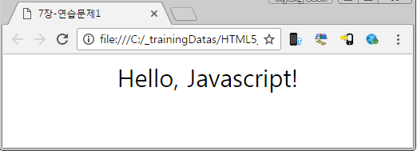

2. 아래의 조건과 일치하는 myscript.html 파일을 작성하세요.
1)프롬프트 창이 나타나면 사용자가 0이나 1 중에서 성별을 입력한다.
2)입력한 값이 0이라면(남자라면) <img> 태그를 사용해 man.jpg 이미지를 표시한다.
3)입력한 값이 1이라면(여자라면) <img> 태그를 사용해 woman.jpg 이미지를 표시한다.
4)입력한 값이 0도 1도 아니라면 잘못된 입력이라고 알려준다.

3. 다음 각 변수의 최종 결과 값과 데이터 유형은?
var greeting =“안녕하세요?”;
var var1 = “HTML”;
var var2 = 5;
var var3 = var1 + var2;
greeting += var3;
 | 데이터 유형 | 결과 값
var1
var2
var3
greeting

8장 연습문제 해답
1. 사용자가 입력한 글자를 알아내어 화면에 표시하는 프로그램을 짜려고 합니다. 다음과 같이 프롬프트 창에서 <취소> 버튼을 클릭하면 입력이 취소되었다고 알려주고 대문자와 소문자를 구별해서 인식하도록 할 것입니다. 아래 소스(mychar.html)를 완성하시오.

<!DOCTYPE html>
<html lang="ko">
<head>
<meta charset="utf-8">
<meta name="viewport" content="width=device-width">
<title>당신이 입력한 글자는</title>
</head>
<body>
<script>
var ch = prompt("영문자를 입력하세요:","A");
if (ch == null)
document.write("입력을 취소했습니다.");
else if (ch >= "A" && ch <= "Z")
document.write("입력한 글자는 대문자 <span>" + ch + "</span> 입니다.");
( 소문자 체크한 후 소문자 출력하는 문장 )
( 영문자를 입력하지 않았다고 알려주는 문장 )
</script>
</body>
</html>

2. 자바스크립트를 이용해 “3,6,9” 게임을 만들어 보려고 합니다. 다음과 같은 조건을 만족하도록 작성하시오. (369.html)
① prompt 문을 이용해 끝나는 숫자를 사용자에게 물어봅니다.
② 1부터 시작하여 숫자를 하나씩 화면에 표시하되 3의 배수가 되는 숫자는 빼야 합니다.
③ 사용자가 지정한 범위 안의 숫자만 표시합니다.

9장 연습문제
1. HTML DOM이 무엇인지, 그리고 자바스크립트에서 어떻게 사용하는지 설명하시오.

2. 색상 이름을 클릭할 때마다 문서의 배경색이 바뀌도록 할 것입니다.
change.html를 완성하시오.
팁: 문서의 배경색은 document.bgColor 프로퍼티에서, 문서의 글자색은 document.fgColor 프로퍼티에서 지정할 수 있습니다.

3. ‘09javascriptDOM\연습문제\ zoom.html’ 문서에는 이미지가 하나 삽입되어 있습니다. 이 이미지 위로 마우스 포인터를 올리면 이미지가 확대되고 마우스를 치우면 원래 이미지 크기로 돌아가도록 소스를 완성하시오.
팁: 이미지의 크기는 width 프로퍼티와 height 프로퍼티 값을 조절해서 지정할 수 있습니다.

10장 연습 문제 해답
1. jQuery의 js 파일은 두 가지 형태가 있습니다. 두 가지 js 파일의 차이점과 어떤 용도로 사용하는지 설명하시오.

2. sports.html 문서에는 세 개의 버튼이 삽입되어 있습니다. 첫 번째 버튼을 클릭하면 화면 아래쪽에 ‘ball1.jpg’ 이미지가 나타나고 두 번째 버튼을 클릭하면 ‘ball2.jpg’ 이미지가 나타나도록 수정하세요. html() 메서드를 이용합니다.
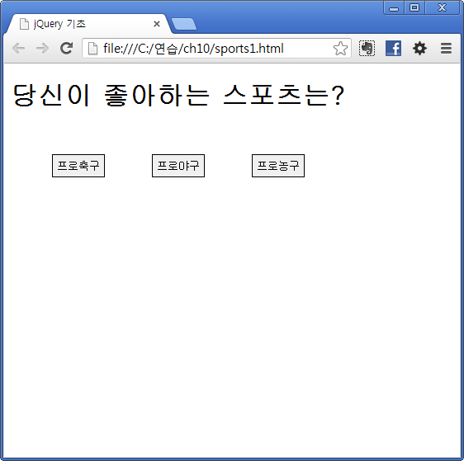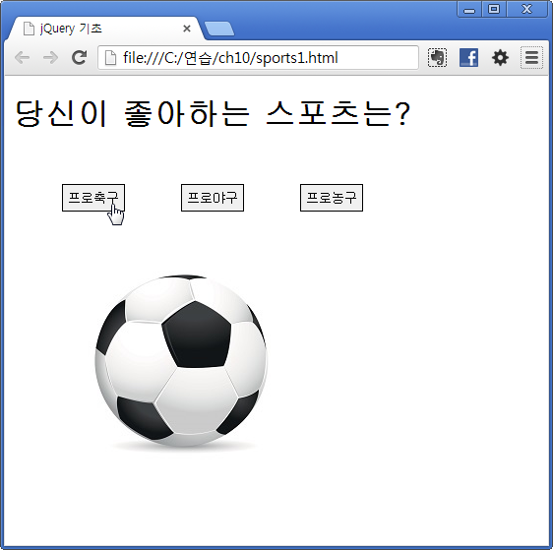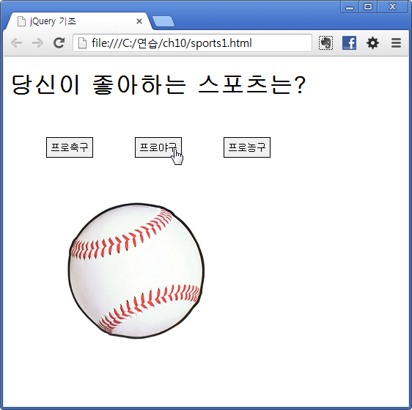

3. jQuery에는 웹 요소의 스타일을 가져오거나 수정하는 css() 메서드가 있습니다. 이 메서드를 이용하여 다음 조건에 맞는 문서(sports.html)를 수정하시오.
① ‘<h1>’ 태그를 사용한 제목 부분의 너비를 410px로 지정합니다.
② ‘<h1>’ 태그를 사용한 제목 부분의 배경색을 blue로 지정합니다.
③ ‘<h1>’ 태그를 사용한 제목의 글자색은 white로 지정합니다.
④ 제목에 가로 옵셋, 세로 옵셋의 크기가 각각 1px이면서 검은색 그림자를 가진 테두리 글자 효과를 추가합니다.
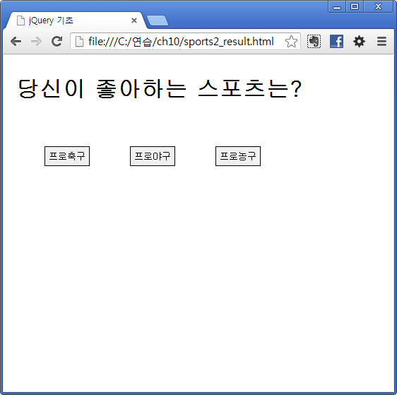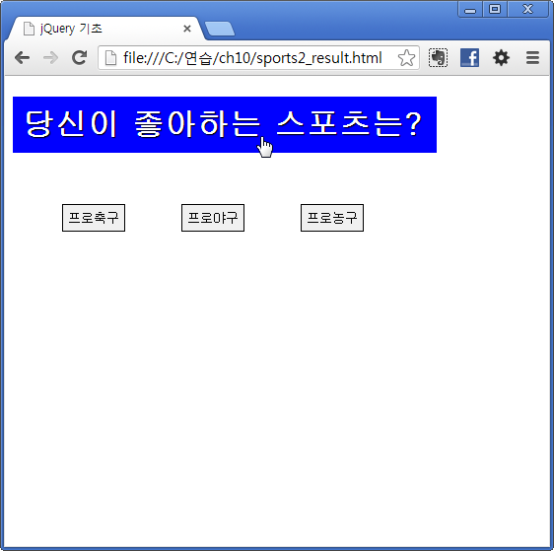

11장 연습문제
1. 웹 문서에서 <h1> 태그를 사용한 부분의 콘텐츠를 수정하려고 합니다. 이 때 text() 메서드와 html() 메서드를 사용할 수 있는데 두 가지 메서드의 차이점에 대해 설명하시오.

2. prob2.html에 이미지가 삽입되어 있고 미리 만들어 둔 “myBorder”라는 클래스 스타일을 필요에 따라 적용하거나 제거하려고 합니다. <테두리 그리기> 버튼을 클릭하면 클래스 스타일을 적용하고 <테두리 없애기>를 클릭하면 적용했던 클래스를 제거하려고 할 때 아래 소스를 완성하세요. 여기에서는 버튼을 따로 만들었으므로 toggleClass() 메서드는 사용하지 않습니다.
<head>
<meta charset="utf-8">
<meta name="viewport" content="width=device-width">
<title></title>
<style>
......
.myBorder{
border:5px solid white;
border-radius:10px;
box-shadow:3px 3px 5px black;
}
</style>
<script src="jquery-1.9.1.js"></script>
<script>
$(document).ready(function() {
$("#bttn1").click(function() {
( ① )
});
$("#bttn2").click(function(){
( ② )
});
});
</script>
</head>
<body>
<form>
<input type="button" id="bttn1" value="테두리 그리기">
<input type="button" id=( ③ ) value="테두리 없애기">
</form>
<img src="spring1.jpg" id=( ④ )>
</body>
</html>

3. append() 메서드와 appendTo() 메서드를 이용해서 기존 태그 뒷부분에 새로운 내용을 추가하려고 합니다. 아래 조건에 맞도록 prob3.html에 jQuery 소스를 작성하시오.
<body>
<form>
<input type="button" id="bttn" value="소제목 추가">
</form>
<h1>바로크 시대의 작곡가
<ul>
<li id="bach">바흐(Johann Sebastian Bach, 1685~1750) </li>
<li id="handel">헨델(Georg Friedrich Handel, 1685~1759) </li>
<li id="vivaldi">비발디(Antonio Lucio Vivaldi, 1678~1741) </li>
</ul>
</body>
조건:
① append() 메서드를 이용해 #bach 뒷부분에 “<span>서양 음악의 아버지. 바로크 시대의 대작곡가</span>”를 추가한다.
② appendTo() 메서드를 이용해 #handel 뒷부분에 “<span>서양 음악의 어머니. 항상 간결 명쾌하며 밝게 표현”</span>를 추가한다.
12장 연습문제
1. ‘연습\ch12\profile.html’ 문서를 열어보면 “홍길동 교수”와 “한라산 교수”라는 텍스트만 보일 것입니다. 각 교수에 대한 소개글은 감춰진 상태입니다. 주어진 소스를 보고 다음과 같은 조건을 만족하도록 jQuery 소스를 작성하시오.
<!DOCTYPE html>
<html lang="ko">
<head>
....
<script src="jquery-1.9.1.js"></script>
<script>
$(document).ready(function(){
( 이 곳의 소스를 작성하시오)
});
</script>
</head>
<body>
<h1>컴퓨터 공학과 교수 소개</h1>
<ul>
<li>
<h2 id="prof1"> 홍길동 교수 </h2>
<div id="intro1" class="card">
<ul>
<li>소속 : 컴퓨터공학과</li>
<li>전공 : 프로그래밍 언어</li>
<li>전화 : xxx-xxx-xxxx</li>
<li>연구실 : 공학관 103호</li>
</ul>
</div>
</li>
<li>
<h2 id="prof2"> 한라산 교수 </h2>
<div id="intro2" class="card">
<ul>
<li>소속 : 컴퓨터공학과</li>
<li>전공 : 분산처리</li>
<li>전화 : xxx-xxx-xxxx</li>
<li>연구실 : 공학관 101호</li>
</ul>
</div>
</li>
</ul>
</body>
</html>
① “홍길동 교수”를 클릭하면 감춰져 있던 소개글이 나타나도록 합니다. 단, 슬라이드 효과를 사용해야 하고 “홍길동 교수”를 클릭할 때마다 나타났다 사라졌다 해야 합니다. 효과가 적용되는 시간은 1000ms입니다.
② “한라산 교수”를 클릭하면 역시 감춰져 있던 소개글이 나타나는데 여기에서는 페이드인 효과와 페이드아웃 효과를 사용합니다. “한라산 교수”를 클릭할 때마다 나타났다 사라졌다 해야 하고 효과가 적용되는 시간은 “slow”입니다.
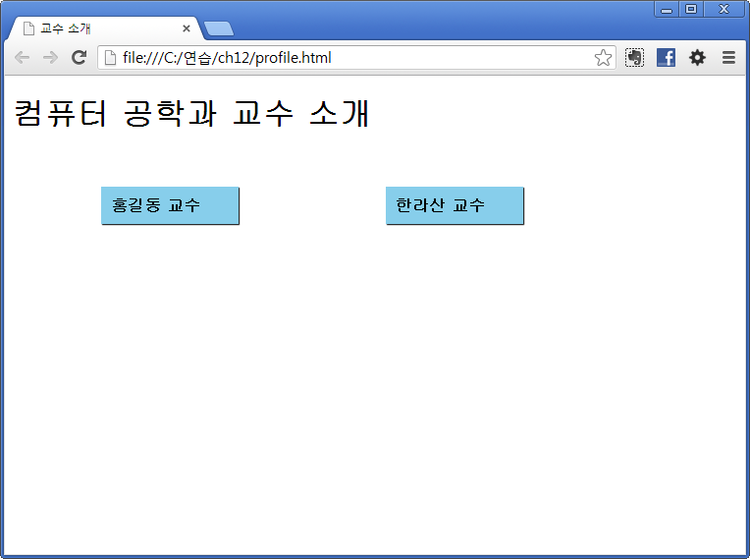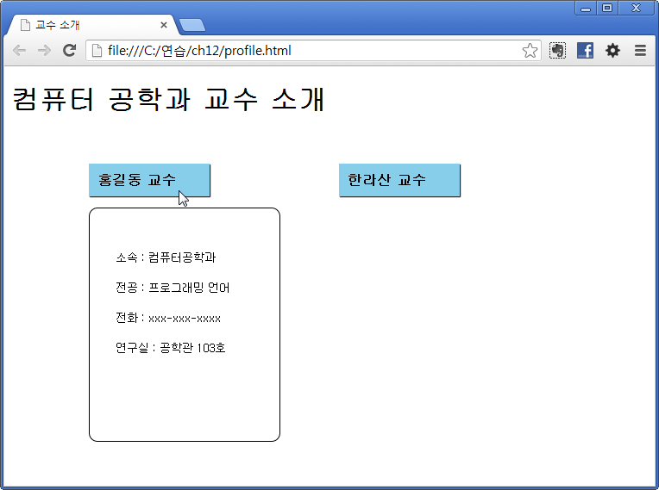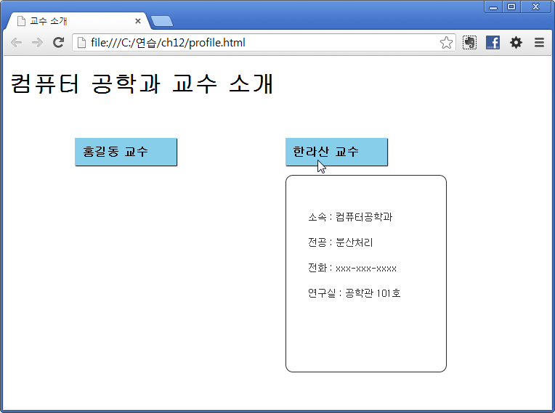

2. “연습\ch12\car.html” 문서에는 작은 자동차 이미지가 있습니다. 다음과 같은 조건을 만족하도록 jQuery 소스를 추가하시오.
① 자동차 이미지를 클릭하면 자동차와 텍스트가 함께 현재 위치에서부터 오른쪽으로 500px 이동합니다.
② 자동차 이미지의 현재 크기에서 너비는 150px만큼, 높이는 100px만큼 커졌다가 다시 원래 크기로 돌아옵니다.
③ 자동차 이미지가 페이드 아웃됩니다.
④ 텍스트의 글자 크기를 2.0으로 바꾸고 글자색도 빨간색으로 바꿉니다.
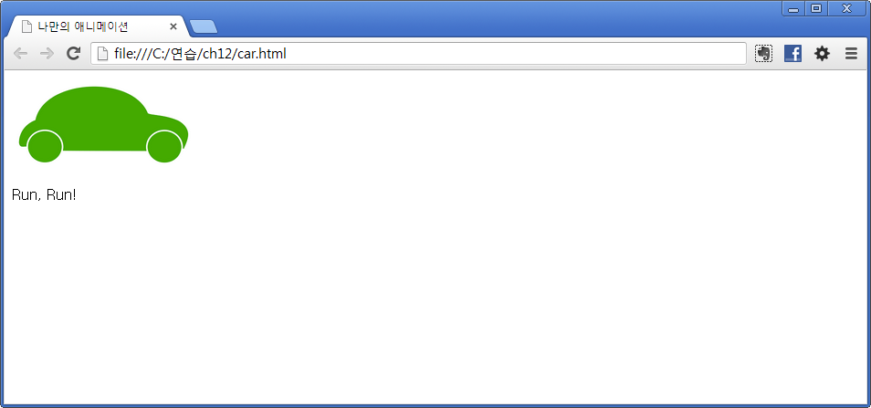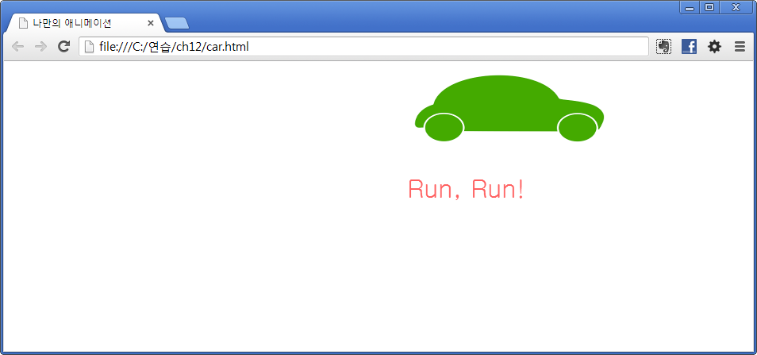
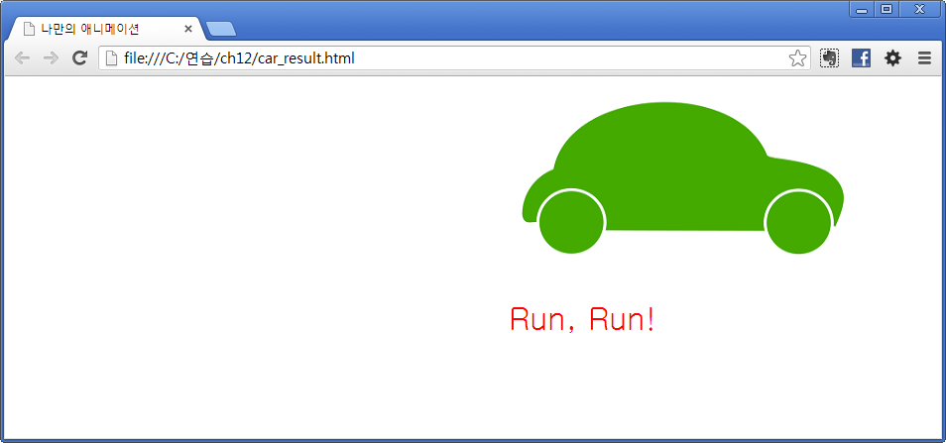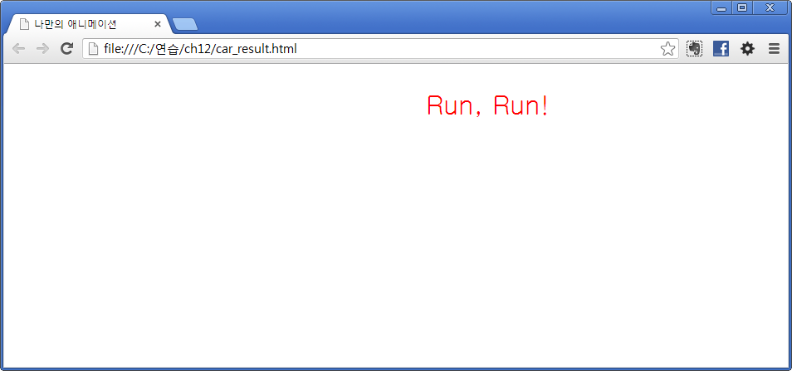
3. “연습\ch12\slide.html” 문서를 열면 큰 제목 아래에 설명 글이 표시됩니다. 이 문서의 소스를 수정하여 <상세보기/닫기>를 클릭하면 설명글이 나타나거나 사라지게 만들어 보세요.
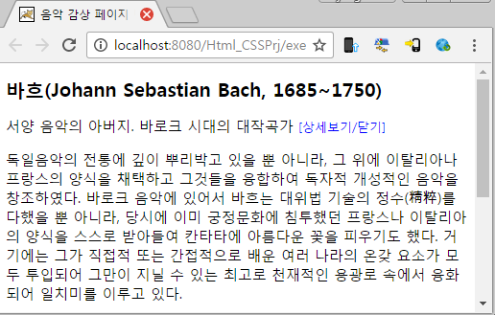

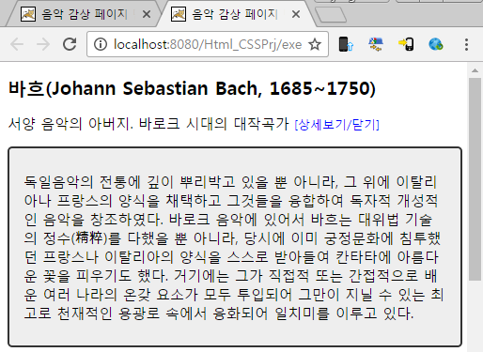
조건 :
① 설명글의 스타일을 새로 만들고 적용하시오. - 너비는 450px. 배경색은 #eee, 위아래 패딩은 10px, 좌우 패딩은 15px, 설명글 주변에 모서리가 둥글고, 두께가 2px이고 색상이 #333인 실선 테두리 만들기.
- 처음 페이지를 불러왔을 때 설명글이 화면에 보이지 않아야 한다.
- 정의한 스타일은 설명글에 적용한다.
② <상세보기/닫기>를 클릭하면 해당 설명글이 slideDown 되거나 slideUp되도록 한다.
- slideToggle() 메서드를 이용한다.
- 슬라이딩 속도는 1000ms

